112332МИНИСТЕРСТВО НАУКИ И ВЫСШЕГО ОБРАЗОВАНИЯ РОССИЙСКОЙ ФЕДЕРАЦИИ

ФЕДЕРАЛЬНОЕ ГОСУДАРСТВЕННОЕ АВТОНОМНОЕ  
ОБРАЗОВАТЕЛЬНОЕ УЧРЕЖДЕНИЕ ВЫСШЕГО ОБРАЗОВАНИЯ

«Национальный исследовательский университет ИТМО»

ФАКУЛЬТЕТ ПРОГРАММНОЙ ИНЖЕНЕРИИ И  
КОМПЬЮТЕРНОЙ ТЕХНИКИ

**ЛАБОРАТОРНАЯ РАБОТА №1**

по дисциплине

«Базы данных»

Вариант № 31302

***Выполнил:***Студент группы P3131  
 Валиев Руслан Новруз оглы

***Преподаватель:***Вербовой Александр Александрович

**Содержание**

Задание 3

Список сущностей и их классификация 3

Инфологическая модель 4

Даталогическая модель 5

Реализация даталогической модели на языке SQL 6

Заключение 9

# **Задание**

1. На основе предложенной предметной области (текста) составить ее описание. Из полученного описания выделить сущности, их атрибуты и связи.
2. Составить инфологическую модель.
3. Составить даталогическую модель. При описании типов данных для атрибутов должны использоваться типы из СУБД PostgreSQL.
4. Реализовать даталогическую модель в PostgreSQL. При описании и реализации даталогической модели должны учитываться ограничения целостности, которые характерны для полученной предметной области.
5. Заполнить созданные таблицы тестовыми данными.

# 

# **Список сущностей и их классификация**

1) Стержневые:

* Корабли
* Маршруты
* Спутники

2) Характеристические:

* Капитаны
* Планеты
* Радары

3) Ассоциативные:

* Связь кораблей и маршрутов
* Отношение между маршрутами и спутниками

# **Инфологическая модель**

# 

# **Датологическая модель**

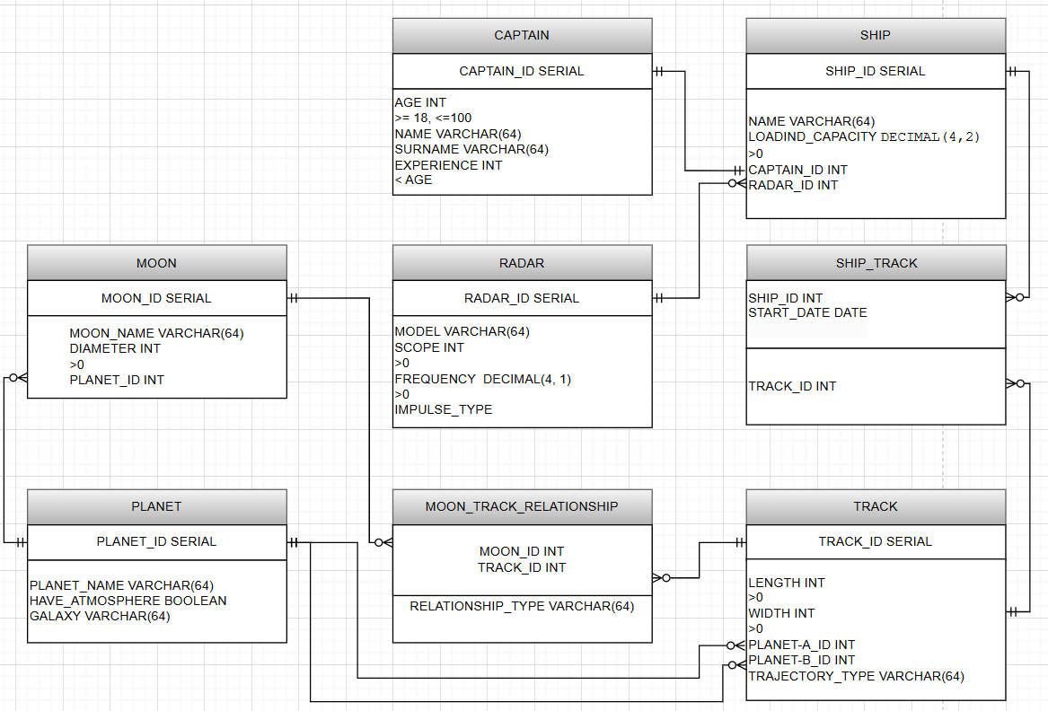

# **Реализация датологической модели на языке SQL**

DROP TABLE IF EXISTS captain CASCADE;

DROP TABLE IF EXISTS ship CASCADE;

DROP TABLE IF EXISTS planet CASCADE;

DROP TABLE IF EXISTS moon CASCADE;

DROP TABLE IF EXISTS track CASCADE;

DROP TABLE IF EXISTS radar CASCADE;

DROP TABLE IF EXISTS moon_track_relationship CASCADE;

DROP TABLE IF EXISTS ship_track CASCADE;

CREATE TABLE radar (

radar_id SERIAL PRIMARY KEY,

model VARCHAR(64) NOT NULL,

scope INT NOT NULL,

frequency DECIMAL(4, 1) CHECK (frequency > 0) NOT NULL,

impulse_type VARCHAR(64) NOT NULL

);

CREATE TABLE captain (

captain_id SERIAL PRIMARY KEY,

age INT CHECK (age >= 18 AND age <=100),

name VARCHAR(64) NOT NULL,

surname VARCHAR(64) NOT NULL,

experience INT CHECK (experience <= age) NOT NULL

);

CREATE TABLE ship (

ship_id SERIAL PRIMARY KEY,

name VARCHAR(64) NOT NULL,

loading_capacity DECIMAL(4, 2)NOT NULL,

captain_id INT UNIQUE REFERENCES captain(captain_id) ON DELETE CASCADE,

radar_id INT REFERENCES radar(radar_id) ON DELETE CASCADE

);

CREATE TABLE planet (

planet_id SERIAL PRIMARY KEY,

name VARCHAR(64) NOT NULL,

have_atmosphere BOOLEAN,

galaxy VARCHAR(64) NOT NULL

);

CREATE TABLE moon (

moon_id SERIAL PRIMARY KEY,

name VARCHAR(64) NOT NULL,

diameter INT CHECK (diameter >0),

planet_id INT REFERENCES planet(planet_id) ON DELETE CASCADE

);

CREATE TABLE track (

track_id SERIAL PRIMARY KEY,

length INT CHECK (length > 0),

width INT CHECK (width > 0),

planet_a_id INT REFERENCES planet(planet_id) ON DELETE CASCADE,

planet_b_id INT REFERENCES planet(planet_id) ON DELETE CASCADE,

trajectory_type VARCHAR(64) NOT NULL

);

CREATE TABLE moon_track_relationship (

moon_id INT REFERENCES moon(moon_id) ON DELETE CASCADE,

track_id INT REFERENCES track(track_id) ON DELETE CASCADE,

relationship_type VARCHAR(64) NOT NULL,

PRIMARY KEY (moon_id, track_id)

);

CREATE TABLE ship_track (

flight_date DATE NOT NULL,

ship_id INT REFERENCES ship(ship_id) ON DELETE CASCADE,

track_id INT REFERENCES track(track_id) ON DELETE CASCADE,

PRIMARY KEY (ship_id, flight_date)

);

INSERT INTO radar (model, scope, frequency, impulse_type) VALUES ('CR-12', 12332, 444.5, 'Электрические импульсы');

INSERT INTO radar (model, scope, frequency, impulse_type) VALUES ('CR-55', 72039, 978.8, 'Звуковые волны');

INSERT INTO captain (age, name, surname, experience) VALUES (45, 'Джек', 'Воробей', 20);

INSERT INTO captain (age, name, surname, experience) VALUES (66, 'Дейви', 'Джонс', 35);

INSERT INTO captain (age, name, surname, experience) VALUES (30, 'Уилл', 'Смит', 10);

INSERT INTO ship (name, loading_capacity, captain_id, radar_id) VALUES ('Черная жемчужина', 35.70, 1, 1);

INSERT INTO ship (name, loading_capacity, captain_id, radar_id) VALUES ('Летучий голандец', 45.69, 2, 2);

INSERT INTO planet (name, have_atmosphere, galaxy) VALUES ('Юпитер', TRUE, 'Млечный путь');

INSERT INTO moon (name, diameter, planet_id) VALUES ('Ганимед', 5268, 1);

INSERT INTO track (length, width, planet_a_id, planet_b_id, trajectory_type) VALUES (17000, 234, 1, 1, 'Крюк');

INSERT INTO track (length, width, planet_a_id, planet_b_id, trajectory_type) VALUES (70000, 679, 1, 1, 'Прямая');

INSERT INTO moon_track_relationship (moon_id, track_id, relationship_type) VALUES (1, 1, 'Маршрут проходит вблизи спутника');

INSERT INTO moon_track_relationship (moon_id, track_id, relationship_type) VALUES (1, 2, 'Находятся на большом расстоянии друг от спутника');

INSERT INTO ship_track (flight_date, ship_id, track_id) VALUES ('2025-02-27', 1, 1);

INSERT INTO ship_track (flight_date, ship_id, track_id) VALUES ('2025-03-01', 2, 2);

# **Заключение**

В ходе лабораторной работы мы познакомились с архитектурой “ANSI-SPARK”, научились составлять инфологическую и даталогическую модель сущностей, по которым реализовали базу данных при помощи SQL.